# MRF Online – Hasta Telesağlığı Hızlı Başlangıç Kılavuzu

## MRF Vision Sistemine giriş yapma

Göz doktorunuz tarafından size gönderilen URL'yi seçerek (bu en yaygın yöntemdir) veya MRF Çevrimiçi Hesabınız üzerinden oturum açarak MRF Görme Sistemine giriş yapabilirsiniz.

### a. Telesağlık URL'si ile oturum açma

Göz doktorunuz size bir telesağlık URL'si sağladıysa, MRF Çevrimiçi Görme Sistemine giriş yapmak için aşağıdakileri yapın:

1. Göz doktorunuz tarafından sağlanan telesağlık URL'sine tıklayın
2. Doğum yılınızı girin
3. Tık 
4. Tık 
5. Bölüm 2'ye ilerleyin . Ekran Kalibrasyonu

### b. MRF Çevrimiçi Hesabınız üzerinden oturum açma

Göz doktorunuz tarafından size Telesağlık Kliniği Kodu ve Hasta Kimliği verildiyse, MRF Çevrimiçi Görme Sistemine giriş yapmak için aşağıdakileri yapın:

Bir bilgisayarın ekran görüntüsü

Açıklama otomatik olarak oluşturulur

1. Web tarayıcınız aracılığıyla MRF web sitesine gidin
   1. İngiltere / AB için web sitesine gidin [www.visioninhome.uk](http://www.visioninhome.uk)
   2. Avustralyalı / Yeni Zelanda müşterileri için web sitesine gidin [www.visioninhome.au](http://www.visioninhome.au)
   3. Uluslararası müşteriler için web sitesine gidin www.visioninhome.com
2. Sağ üst köşedeki Giriş menüsünden **Telehealth Login**'i seçin
3. Telesağlık Kliniği Kodunuzu **ve** Hasta Kimliğinizi **göz doktorunuz** tarafından sağlanan şekilde girin
4. Tık 
5. Tık 
6. Bölüm 2'ye ilerleyin . Ekran Kalibrasyonu

## Ekran Kalibrasyonu

Görüşünüzü test etmeden önce bir ekran kalibrasyonu yapmanız önemlidir. Farklı bir ekranda test etmeye karar vermediğiniz sürece kalibrasyonun yalnızca bir kez yapılması gerekir, bu durumda tekrarlanması gerekecektir. Ekran kalibrasyonu yapmak için aşağıdakileri yapın:

1. Tık 
2. Kalibrasyon ekranı açılacaktır. Görüntülenen beyaz kutudaki ekrana karşı standart bir banka/kredi kartı tutun. Cetvel kullan düğmesine tıklayarak 5 cm ölçülü bir cetvel de kullanabilirsiniz.

Kart kalibrasyonunun ekran görüntüsü

Açıklama otomatik olarak oluşturulur

1. Beyaz kutunun kenarları kartın kenarlarıyla eşleşene veya cetvel üzerinde 5 cm olana kadar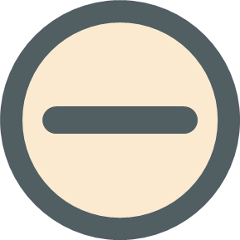 ve işaretini tıklatın.
2. 'a tıklayın . Ekran kalibrasyonu tamamlandı
3. Web kameranız veya öne bakan bir kameranız varsa, kameranın test boyunca izleme mesafesini izlemesini sağlayabilirsiniz.
   * 1. Web tarayıcısı Kameraya Erişime İzin Ver'i isteyecektir, İzin Ver'i seçin.

Bir referans ayarlamak için yüzünüzü belirtilen görüş mesafesine (örn. 33 cm, 40 cm veya 50 cm) getirin. Bu görüş mesafesi Kalibrasyon bölümünde belirtilmiştir

Bir bilgisayar hatasının ekran görüntüsü

Açıklama otomatik olarak oluşturulur

* + 1. Kolaylık sağlamak için 33 cm, yaklaşık olarak A4 (letter) boyutunda bir kağıdın uzunluğudur. 40 cm için, yaklaşık olarak A4 (letter) boyutunda bir kağıdın uzunluğu artı A4 (letter) boyutunda bir kağıdın yarım genişliğidir. 50 cm için, yaklaşık olarak A4 (letter) boyutunda bir kağıdın uzunluğu ile A4 (letter) boyutunda bir kağıdın genişliğidir. Uzun burunlu ve uzun bir kağıt parçası olan bir kişinin karikatürü

       Açıklama otomatik olarak oluşturulurDikdörtgen bir nesne tutan bir kişinin çizimi

       Açıklama otomatik olarak oluşturulur
    2. Yüzünüz belirtilen görüntüleme mesafesine geldiğinde, **Referans Ayarla** düğmesine tıklayın ve görüş mesafesi için referansı ayarlayacaktır. Yüzünüz ile ekran arasındaki mesafe daha sonra bu referansa göre gerçek zamanlı olarak hesaplanacaktır.

1. 3. bölüme ilerleyin . Ayarlama

## Ayarlama

Monitörünüzü MRF Görüş Sistemi ile test etmeden önce, lütfen aşağıdaki adımlara sıkı sıkıya bağlı kalarak doğru şekilde kurulduğunuzdan emin olun:

1. Oda ışıklarını kısın
2. Klavyenizin ve farenizin kolayca erişebileceği bir yerde rahatça oturduğunuzdan emin olun
3. Sesi yol tarifinden duymak için hoparlörlerinizin sesini yükseltin
4. Bilgisayar ekranınızın parlaklığını maksimuma ayarlayın. Bunun, her test yaptığınızda kontrol edilmesi gerekir.
5. İç mekan, küçük, masa, oda içeren bir resim

   Açıklama otomatik olarak oluşturulurEkranınızda etrafınızdaki pencerelerden, kapılardan veya ışıklardan yansıma olmadığından emin olun
6. Okuma gözlüklerinizi takın (okumak için gözlüğe ihtiyacınız yoksa, hiçbir şey takmanıza gerek yoktur)
7. Test edilmeyen gözü temiz bir mendille kaplayarak veya resimde gösterildiği gibi gözlüğünüzün üzerine bir mendil yerleştirerek bloke edin
8. Ekrandan doğru izleme mesafesini koruduğunuzdan emin olun. Ekrandaki talimatlar, doğru izleme mesafesini (tipik olarak 33, 40 cm veya 50 cm) bildirecektir. 33 cm, yaklaşık olarak A4 (letter) boyutunda bir kağıdın uzunluğudur. 40 cm için, yaklaşık olarak A4 (letter) boyutunda bir kağıdın uzunluğu artı A4 (letter) boyutunda bir kağıdın yarım genişliğidir. 50 cm için, yaklaşık olarak A4 (letter) boyutunda bir kağıdın uzunluğu ile A4 (letter) boyutunda bir kağıdın genişliğidir.
   * 1. Bölüm 4'e ilerleyin . Vizyonunuzu Test Etmek

## Vizyonunuzu Test Etmek

Göz doktorunuz size bir veya birkaç görme testi yapmış olabilir. Teste başlamak için, test edilmeyen gözü engellediğinizden, ekran parlaklığınızı maksimuma getirdiğinizden ve doğru izleme mesafesine yerleştirildiğinizden emin olun (bkz. Bölüm 3. Kurulum).

### Görme keskinliği testi

Bir video oyununun ekran görüntüsü

Açıklama otomatik olarak oluşturulur

Görme keskinliği, görüşünüzün merkezi kısmının netliğini test eder.

* + 1. Sağ gözü test etmek için tıklayın Beyaz arka plan üzerinde siyah bir metin

       Açıklama otomatik olarak oluşturulur ve sol gözü test etmek için tıklayın Beyaz arka plan üzerinde siyah bir metin

       Açıklama otomatik olarak oluşturulur
    2. Görme keskinliği testleri, ekranın ortasındaki kutulu şekli ekranın altındaki şekillerden biriyle eşleştirmenizi gerektirir. Farenizle doğru şekle tıklayın. Emin değilseniz, soru işaretini tıklatın.
    3. Net bir şekilde görebileceğiniz en küçük şekle ulaştığınızda test otomatik olarak duracaktır.

### Görme alanı testi

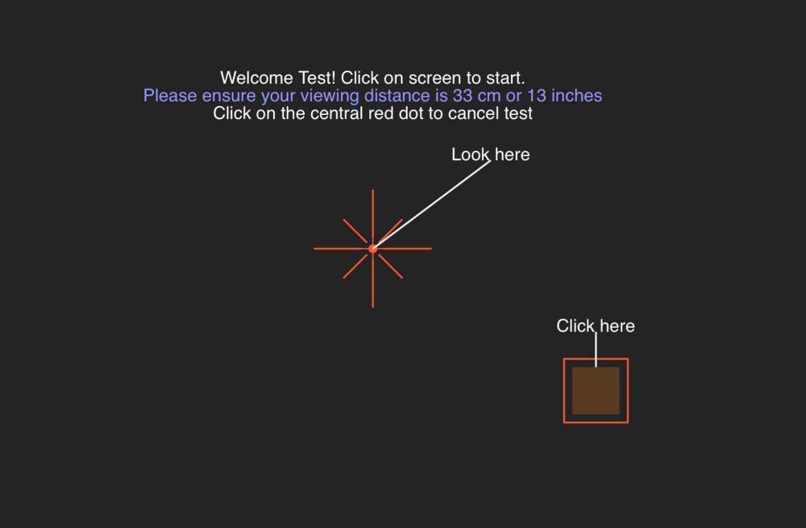

Görme alanı testi, periferik görüşünüzü ölçer.

* + 1. Sağ gözü test etmek için tıklayın ve sol gözü test etmek için tıklayın
    2. Ekranın ortasındaki kırmızı çarpı işaretine bakmalı ve görüş alanınızın yan tarafında beyaz veya gri bir nokta yanıp söndüğünü her gördüğünüzde fareyi tıklamalısınız. Kırmızı çarpı, test sırasında ekranın her bir kenarına doğru hareket edecektir.
    3. Test tamamlanana kadar testin sesli talimatlarını izleyin.

## Testi Kaydetme

Göz doktorunuz tarafından istenen tüm testleri tamamladıktan sonra, Testi Kaydet bölümüne gidin ve düğmesine tıklayarak sonuçlarınızı kaydedin 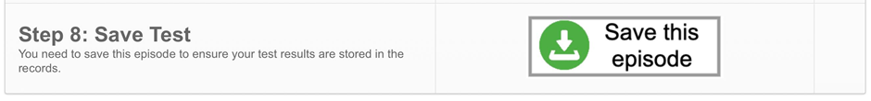 . Bu, testi kaydedecek ve göz doktorunuzun testi gözden geçirmesine izin verecektir.

**Elektronik Kullanım Talimatları (e-IFU):**

Bu Kullanım Talimatı, resmi Glance Optical Pty Ltd web sitesi aracılığıyla ve doğrudan MRF uygulaması içinde elektronik biçimde mevcuttur.

Talep üzerine basılı bir kopya ücretsiz olarak temin edilebilir.

Herhangi bir sorunuz veya destek için lütfen şu adresten destek ekibimizle iletişime geçin: info@glance-optical.com